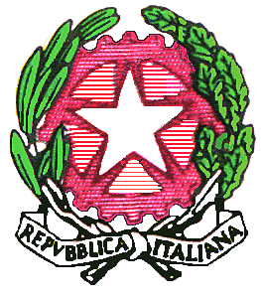
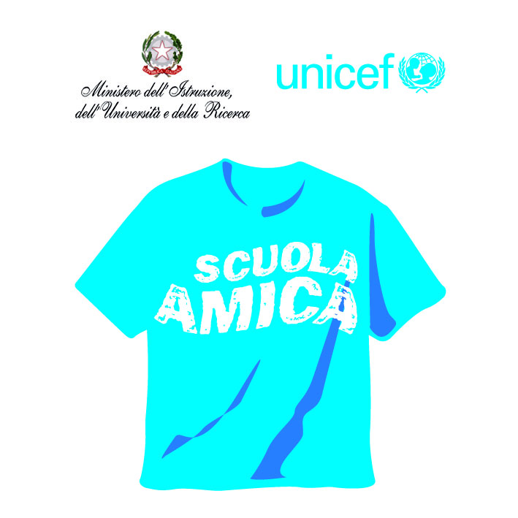


ISTITUTO COMPRENSIVO STATALE
DI SCUOLA DELL’INFANZIA, PRIMARIA E SEC. 1° GRADO
SAN MARCO DEI CAVOTI (BN) – TEL/FAX: 0824/984022
Codice meccanografico: BNIC826006
Sede Centrale a San Marco dei Cavoti (BN)
Plessi Sc. dell’Infanzia: S.Marco “Cap” - S.Marco”Francisi”- Reino “Cap”- Molinara “Poggioreale” – Foiano “Cap”
Plessi di Scuola Primaria: San Marco dei Cavoti – Reino – Molinara – Foiano di Valfortore
Plessi di Scuola Secondaria di I grado: “L.Shabran” San Marco dei Cavoti – “C.Parisi” Molinara – “L. Bianchi” Foiano di Valfortore
Sito web: www.ic-sanmarco.it/ - e-mail: - bnic826006@istruzione.it

ANNO SCOLASTICO 2022/2023

Il Dirigente Scolastico dell’IC di San Marco dei Cavoti - BN

dichiara che l’alunno ……………………………………………….…… nato a …………………............................

il …………………………………….. iscritto alla classe V della Scuola Primaria, al fine di svolgere le due ore di educazione motoria in orario curriculare con un docente specialista

CHIEDE

al medico curante, il rilascio di un certificato di stato di idoneità alla pratica sportiva di tipo non agonistico.

Data ……………….. Il Dirigente Scolastico
Prof.ssa Maria CIROCCO
Firma autografa sostituita da indicazione a mezzo stampa,
ai sensi dell’articolo 3 co 2, del D. Lgs. 10/02/1993 n.39

SI CERTIFICA CHE

Cognome …………………………………………. Nome …………………………………………

Nato a …………………………………………….. il ……………………………………………….

Residente a ………………………………………. Via ……………………………………………

Il soggetto, sulla base della visita medica da me effettuata, dai valori di pressione arteriosa rilevati, nonché del referto del tracciato ECG eseguito in data non
presenta controindicazioni in atto alla pratica sportiva non agonistica.

Si rilascia gratuitamente, su richiesta del Dirigente Scolastico, per gli usi consentiti dalla legge.
Il presente certificato ha validità annuale dalla data del rilascio ed è valido esclusivamente in originale e per il solo uso scolastico.

Data ………………
Il Medico
(timbro e firma)

